бюджетное профессиональное образовательное учреждение
Вологодской области
«Череповецкий лесомеханический техникум им. В.П. Чкалова»

Специальность 09.02.07 Информационные системы и программирование

ПРАКТИКА ПО ПРОФИЛЮ СПЕЦИАЛЬНОСТИ

Отчет по практике

База практики Выполнил студент группы ИС-24
ООО «Малленом Системс» Чигирёв Сергей Юрьевич
____________________(подпись)
Срок практики «15»октября 2025
с 06.10.2025 по 19.10.2025г.

Руководитель практики Руководитель практики
от предприятия преподаватель __________________
_________________(должность) ____________________(оценка)
_________________(фамилия и инициалы) ____________________(подпись)
_________________(подпись) «___»______2024

Печать ОК

СОДЕРЖАНИЕ
Введение.................................................................................................................. 2
Общая характеристика предприятия................................................................... 3
Осуществление интеграции программных модулей…………………………..6
Выполняемые задания…………………………………………………………...7
Заключение..........................................................................................................8
Список использованных источников..................................................................9
Приложение……………………………………………………………………..10

1
ВВЕДЕНИЕ

Место прохождения практики г. Череповец, ул. Металлургов, 21б
Сроки прохождения производственной практики 06.10.2025 по 19.10.2025
Цель: Осуществление интеграции программных модулей
Задачи: Выполнить разработку и оформление требований к программным модулям по предложенной документации. Интеграцию модулей в программное обеспечение. Разработка тестовых сценариев программного средства.
Инспектирование программных модулей на предмет соответствия стандартам кодирования.

2

1.ОБЩАЯ ХАРАКТЕРИСТИКА ПРЕДПРИЯТИЯ
1.1Организационная структура предприятия: линейная, есть отделы компании и в них есть руководители.
- Центр по развитию интеллектуальных систем, отдел разработки ПО. Проектирование, разработка, оптимизация ПО для клиентов компании.
- Производственно-технический отдел. Отдел с инженерами, которые проводят пусконаладочные работы на предприятиях, проектируют местонахождение оборудования на предприятии и устанавливают его.
- АУП (Административно-управленческий персонал). Руководство компании, которое формирует стратегии развития, управляет отделами, планирует деятельность предприятия, обеспечивает внешние коммуникации компании на выставках, в СМИ.
- Группа Маркетинга. Формирование маркетинговой стратегии компании, внутренний и внешний PR-компании, продвижение бренда и продуктов на рынке.
- Коммерческий отдел. Продажа продуктов компании заказчикам, поиск новых клиентов, участие в PR-продвижении компании.
- Отдел технической поддержки и контроля качества. Техническая поддержка пользователей и тестировка ПО на выявление ошибок и проблем.
- Отдел акселерационных и образовательных программ. Разработка и проведение обучающих курсов по машинному зрению и языку программирования, PR компании на рынке образовательных учреждений
- Отдел кадров. Управление персоналом компании, поиск, подбор, адаптация сотрудников, ведение кадрового документооборота, разработка стратегия развития персоналом предприятия
- Юридический отдел. Обработка всех документов в компании в соответствии с законодательством, взаимодействие с заказчиками и менеджерами по договорным обязательствам.
3
- Бухгалтерия. Ведение экономической деятельности предприятия, бухгалтерского учета, формирование бюджетов компании.
- ОХР (общественно-хозяйственные рабочие). Поддержание чистоты, порядка на рабочих местах, ремонт, уборка служебных помещений.
1.2 Внутренний распорядок работы предприятия, охрана труда на предприятии (организации): В компании "Малленом Системс" действует график работы 5/2, с 09:00 до 18:00. В штате компании есть отдельный специалист по охране труда, который проводит вводные инструктажи при приеме на работу и практике, а также занимается выдачей пропусков для пусконаладочных работ инженеров. В компании 20.09.2018 г. была проведена специальная оценка условий труда, согласно которой рабочие места, на территории которых установлены вредные производственные факторы, отсутствуют. Так же производится обучение сотрудников по промышленной безопасности, по электробезопасности, охране труда и обучению в области применения средств защиты и оказания первой медицинской помощи в специализированном учебном центре (Негосударственное частное образовательное учреждение дополнительного профессионального образования «Учебный центр «Экоконсалт») с последующей аттестацией в Северо-Западном управлении Ростехнадзора в Вологодской области (только для промышленной безопасности и электробезопасности).
1.3Должностные инструкции ИТ-специалистов предприятия:
- Выполняет работу по проведению необходимых технических расчетов;
- Осуществляет наладку, настройку, регулировку и опытную проверку оборудования и систем, следит за его исправным состоянием;
- Принимает участие в проведение экспериментов и испытаний;
- Принимает участие в разработке программ, инструкций и другой технической документации, в изготовлении макетов, а также в испытаниях и экспериментальных работах;

4
- Выполняет работу по сбору, обработке и накоплению исходных материалов, данных статистической отчетности, научно-технической информации;
- Составляет описания проводимых работ, необходимые спецификации, диаграммы, таблицы, графики и другую техническую документацию;
- Выполняет работу по оформлению плановой и отчетной документации, вносит необходимые изменения и исправления в техническую документацию в соответствии с решениями, принятыми при рассмотрении и обсуждении выполняемой работы;
- Систематизирует, обрабатывает и подготавливает данные для составления отчетов о работе;
- Принимает необходимые меры по использованию в работе современных технических средств.

5
2. ОСУЩЕСТВЛЕНИЕ ИНТЕГРАЦИИ
ПРОГРАММНЫХ МОДУЛЕЙ
2.1 Разработка требования к программным модулям на основе анализа проектной и технической документации на предмет взаимодействия компонент:
Модули должны иметь чёткое разделение ответственности.
Математический модуль реализует вычислительные функции.
Модуль запуска отвечает за взаимодействие с пользователем и запуск приложения.
2.2 Выполнение интеграции модулей в программное обеспечение:
Для выполнения интеграции модулей Модуля математических функций и Модуля запуска приложения необходимо обеспечить их корректное взаимодействие и выполнение в приложении. Импорт функций реализует связь между модулями
2.3 Выполнение отладки программного модуля с использованием специализированных программных средств:
Для выполнения отладки программных модулей можно использовать специализированные средства, такие как встроенный отладчик в IDE, Запуск программы в режиме отладки , «журналирование» (расставление по коду print в Python 2.x и функция print() в Python 3.x ), IPython pdb (предлагает «более лучшую» консоль и, как следствие, более удобную отладку программ ), werkzeug.
2.4 Осуществление разработки тестовых наборов и тестовых сценариев для программного обеспечения:
Для осуществления тестовых сценариев нужны конкретные входные данные и ожидаемые результаты и модули прошедшие отладку
2.5 Инспектирование компонент программного обеспечения на предмет соответствия стандартам кодирования: Процесс проверки исходного кода на соответствие установленным правилам и рекомендациям по стилю, оформлению и структурированию кода. Это повышает качество программы.
6
3.ВЫПОЛНЯЕМЫЕ ЗАДАНИЯ

В ходе данного периода практики были выполнены такие задания как:
1. Составить техническое задание на разрабатываемый модули:
1.1 Модуль обработки и работы с изображениями.
1.2 Модуль взаимодействия с пользователем и формирование и хранений данных.
2. 1. Изменение цветовой гаммы изображения (в черно белое) 1.2 Перемещение изображения в другие папки
3. Проведено инспектирование разрабатываемого программного кода. 3.1 Проведена интеграция Модулей (Модуль обработки и работы с изображениями и Модуль взаимодействия с пользователем и формирование и хранений данных) 3.2 Проведена отладка модулей. 3.3 Проведено тестирование программных модулей (Модуль обработки и работы с изображениями и Модуль взаимодействия с пользователем и формирование и хранений данных) путем составления тестовых сценариев.
4.разработку и оформление требований к программным модулям по предложенной документации.
5.интеграцию модулей в программное обеспечение.
6.разработку тестовых сценариев программного средства.
7.инспектирование разработанные программные модули на предмет соответствия стандартам кодирования.

7
ЗАКЛЮЧЕНИЕ
В ходе данной производственной практики, я научился:
- Осуществлять интеграцию программных модулей
- Работать с модулями
- Делать репозитории
- Работать с изображениями на Python
- Разрабатывать тестовые сценарии программного средства
- Добавлять библиотеки для работы с изображениями
- Эффективно искать достоверную информацию
Благодаря практике, я узнал крайне много нового материала для работы в средах программирования. Смог сделать программу для редакции изображения.

8
Список использованных источников
https://www.mallenom.ru/
https://lesmeh.edu35.ru/studentu?id=25&start=10
https://lesmeh.edu35.ru/
https://docs.github.com/en/get-started/start-your-journey/about-github-and-git
Профилирование и отладка Python, отладка / Хабр
https://pylot.me/article/33-obrabotka-izobrazhenij-s-pomoshyu-biblioteki-pillow-v-python/
https://habr.com/ru/articles/681248/
https://otvet.mail.ru/
https://ru.wikipedia.org/
https://www.youtube.com/watch?v=NSHsaG2a4WU\

9

Приложение
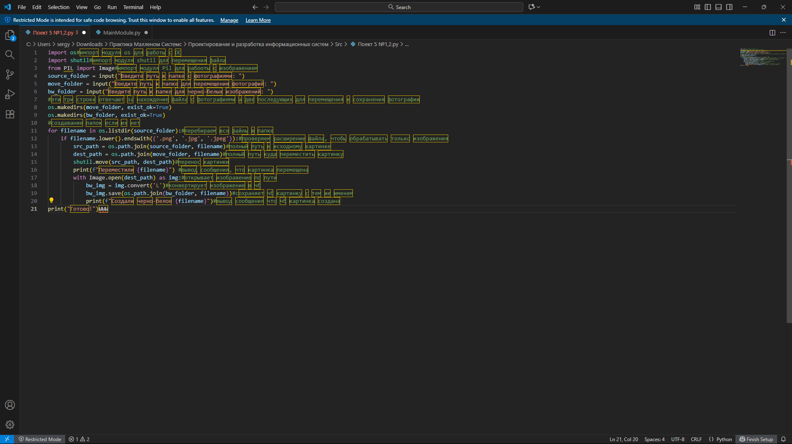

10

